Bar au beurre blanc nantais
Bar · 4 personnes · ★★★★
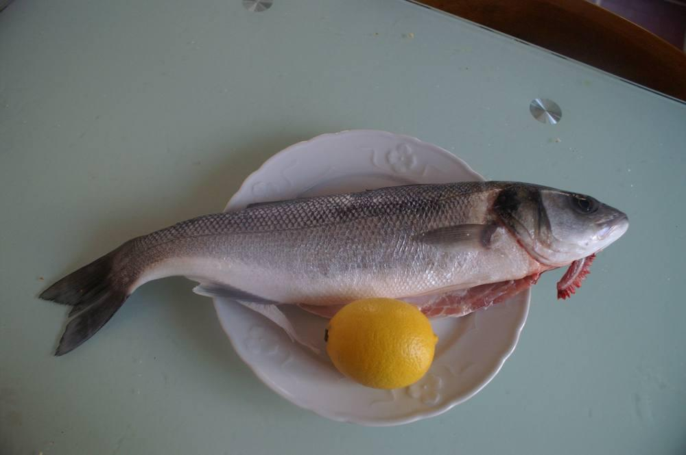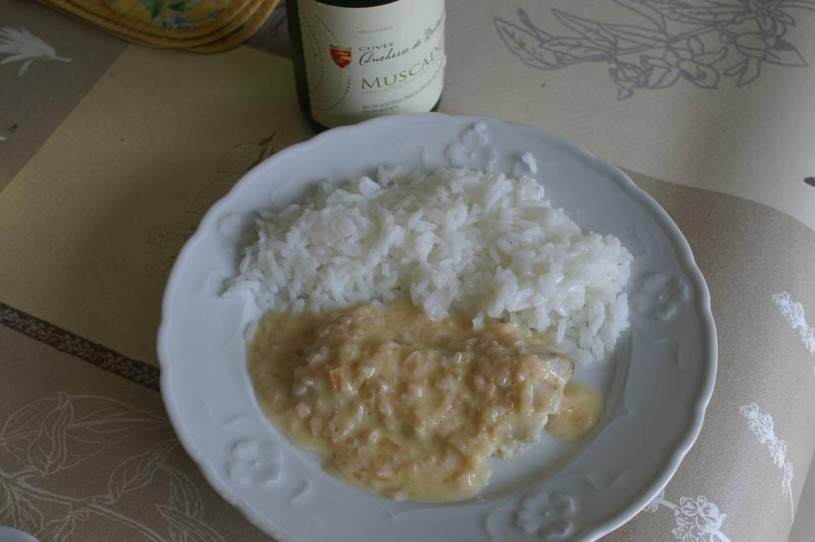
Bar (ou poisson blanc) avec riz. Beurre blanc nantais avec saucier Seb.

Ingrédients
- 2 grosses échalotes
- 300 g de beurre doux
- 20 cl de vin blanc sec
- Un verre de riz blanc long
- Sel, poivre

Préparation
1. Faire cuire le poisson 10 min dans un court-bouillon. Égoutter et préparer les filets.
2. Mettez dans le saucier les échalotes finement hachées, les faire suer 2 à 3 min.
3. Mouiller avec le vin blanc, saler, poivrer. Régler sur la position 5. Laisser réduire de 3/4, arrêter l'appareil et laisser refroidir.
4. Régler position 2. Incorporer le beurre par petits morceaux. La sauce doit devenir mousseuse et liée. Compter environ 15 min.
5. Faire cuire le riz blanc.
6. Dans des assiettes chaudes, napper les filets, égoutter et servir le riz blanc.

